Министерство образования и науки Российской Федерации

Муниципальное казённое общеобразовательное учреждение для обучающихся с ограниченными возможностями здоровья «Линёвская специальная (коррекционная) общеобразовательная школа-интернат» Искитимского района Новосибирской области

Открытый урок математики во 2 классе
по теме:
«Сложение и вычитание в пределах 10. Закрепление изученного».

Подготовила и провела:
учитель начальных классов
Игнатова Н.Н.

Линёво2014
Тема: Сложение и вычитание в пределах 10. Закрепление изученного.
Цель:
* закрепить полученные знания по теме: «Сложение и вычитание чисел в пределах 10», закрепить умение решать простые арифметические задачи;
* корригировать мыслительную деятельность через решение примеров и задач, мелкую моторику через письменные работы, внимание и логическое мышление через выполнение заданий;
* воспитывать умение работать в коллективе, самостоятельность, дисциплину, познавательный интерес к предмету посредством игровых приёмов.

Ход урока:

1. Организационный момент.
Ну что, друзья, пора
Урок наш начинать.
К гостям все повернулись,
И дружно улыбнулись.
За парты дружно сели
на меня все посмотрели.
Прозвенел и смолк звонок, начинаем наш урок.
-Какой урок по счёту?
-Как называется?
- Настроение хорошее? Я желаю вам успешного дня, с радостью принять все, что мы будем закреплять, а я буду вам во всем помогать.

2. Проверка домашнего задания:
-Прочитайте пример, ответ которого равен 9, 6.
-Найдите пример 5 - 1 и скажите, сколько получилось в ответе. (Нет такого, а какой есть: 5 – 4 и сколько получилось?
- Зачитайте последний пример второго столбика (8 – 4), второй пример 1 столбика (4 – 2, сколько получилось?
Кто был внимателен? Какой пример остался непроверенным? (7 -2=5)

3.Сообщение темы урока.
- Итак, продолжаем наш урок математики. Сегодня мы будем закреплять полученные знания: думать, решать, считать…

4. Устный счет.
-Подумайте и скажите — кто быстрее переплывет речку — утята или цыплята?

-В вазе было 5 конфет. 2 конфеты съел Дима. Сколько конфет осталось в вазе?
- Счёт в пределах 10.
– Хором посчитайте от 1 до 10 и обратно; от 2 до 7; от 8 до 5; от 6 до 9 (если дети допускают ошибки при счете, считаем ещё раз)
1)Назвать соседей числа 9.
2) Назвать соседей числа 7.
3) Уменьшить 7 на 1.
4) Увеличить 6 на 2.

Задачи в стихах: (выбрать выражение, соответствующее решению задачи; выражения заранее написаны на карточках)
Серый ёж по лесу шёл,
На обед грибы нашёл:
Пять – под берёзой,
Два – под осиной.
Сколько их будет в плетёной корзине? (5+2=7)

Как-то четверо ребят
С горки покатились.
Двое в саночках сидят.
Сколько в снег свалились? (4 -2 =2)

Шесть весёлых медвежат
За малиной в лес спешат.
Но один малыш устал,
От товарищей отстал.
А теперь ответ найди –
Сколько мишек впереди? (6-1=5)

Яблоки в саду поспели.
Мы отведать их успели.
Пять румяных, наливных,
Три зелёных. Сколько их? (5+3=8)

Листья с веток облетают,
Птицы к югу улетают.
«Что за время года?» — спросим.
Нам ответят: «Это...» (осень)

-Какое время года на дворе?
-Какой идёт месяц?
- Какие ещё осенние месяцы знаете?

Листья в воздухе кружатся,
Тихо на траву ложатся,
Сбрасывает листья сад-
Это просто … (листопад)
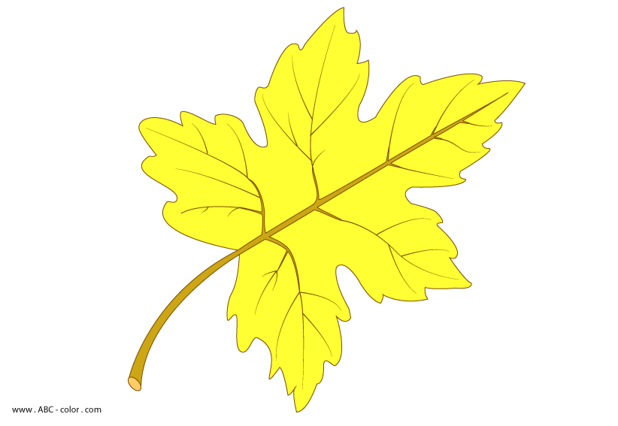

Пойти и собрать осенние листики, но это не простые листики, на листиках записаны примеры. Кто правильно решает пример, тот листик забирает себе.

Молодцы! Продолжаем.
-Какой сегодня день недели?
-Какое сегодня число? Какое число было вчера? Какое число будет завтра?

5. Пальчиковая гимнастика.

6. Чистописание.
Отгадайте, что за цифра:

Шея длинная такая,
Хвост крючком. И не секрет:
Любит всех она лентяев,
А лентяи её- нет.( Двойка). Посмотрите и вспомните, как правильно писать цифру 2. Запишем всю строчку.

7. Физминутка.
- А сейчас мы отдохнем. Кто прыгает в лесу под ёлками? (зайчик). Давайте покажем как зайке холодно осенью.

Зайка серенький сидит
И ушами шевелит
Зайке холодно сидеть,
Надо лапочки погреть.
Зайке холодно стоять,
Надо зайке поскакать.
Кто-то зайку напугал,
Зайка – прыг – и убежал.

- Хорошо, молодцы! Работаем дальше.

8. Работа над задачей.

-Белочка нашла 9 грибочков, 3 грибочка она отдала ёжику. Сколько грибочков осталось у белочки?
Что я вам прочитала?
- Давайте повторим условие задачи.
- Вопрос.
- Больше или меньше стало грибов у белочки? Какой знак поставим?
-Давайте запишем решение задачи в тетрадь.

9. Решение примеров:

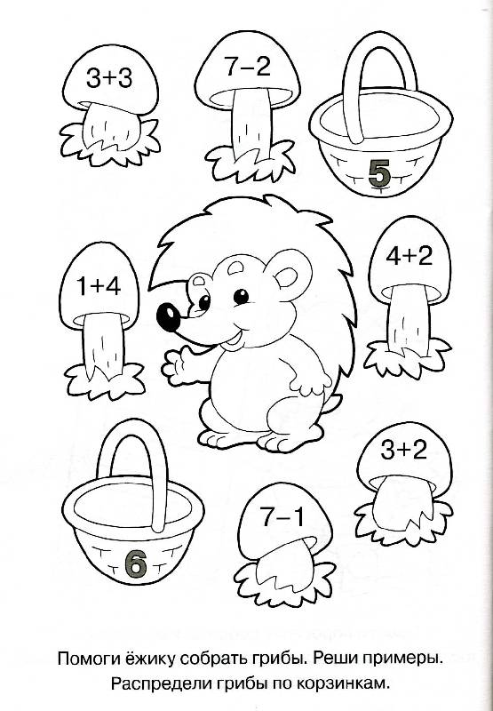
- Молодцы, ребята, вы отлично справились с заданиями.

Вы, наверное, устали?
Ну, тогда все дружно встали.
Ножками потопали,
Ручками похлопали.
Покрутились, повертелись
И за парты все уселись.
Глазки крепко закрываем,
Дружно до 5 считаем.
Открываем, поморгаем
И работать продолжаем.

Проверить решение примеров:

10. Геометрический материал

Линию прямую, ну-ка,
Сам нарисовать сумей-ка!
Это сложная наука!
Пригодится здесь… (линейка)

Начертите прямую линию.

Начертите отрезки 7см

Итог урока. Д/З - карточки

- Ребята, вы сегодня молодцы! Хорошо работали на уроке, всем большое спасибо.

